БЕРМУДЫ НОВОСИБИРСКОГО
«ТАНГЕЙЗЕРА». ИТОГИ

- Шторм.

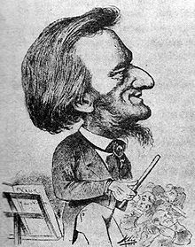 | Шквальный ревущий ветер, бесовские языки метели… Ярость, противостояние, толпы митингую-их, потоки обвинений, открытые письма, петиции, судебные разбирательства…  Восстановим в памяти эти уже далеко не вчерашние новосибирские Бермуды.  20 и 22 декабря 2014 года. Новосибирском театр оперы и балета показывает премьеры оперы Рихарда Вагнера «Тангейзер» (режиссер Т. Кулябин, музыкаль-ный руководитель и дирижер А. Рубикис, художник О. Головко).
Январь 2015 г. В интернете появляется постер из постановки «Тангейзер», где Иисус Христос (персонаж, возникший в спектакле Новосибирска) в позе распятия располагается между раздвинутых ног богини Венеры. Это часть декорации спектакля, аналогичная картинка была размещена в программке «Тангейзера».
13 февраля. Митрополит Новосибирский и Бердский Тихон, ссылаясь на закон о соблюдении прав верующих, пишет письма губернатору, в Законодательное собрание области и в прокуратуру с просьбой принять необходимые меры к возможному привлечению виновных лиц к ответственности.
24 февраля. Прокуратура Новосибирска возбуждает административные дела в отношении директора театра Бориса Мездрича и режиссера Тимофея Кулябина.
1 марта. Перед зданием Новосибирского театра проходит митинг «Защитим нашу веру», собравший несколько сотен православных активистов, призывающих избавить город от «богохульных спектаклей». Через две недели акция в составе 60-ти человек повторяется.
2-4 марта. В защиту режиссера и директора театра выступает руководитель Театра Наций Евгений Миронов, худрук МХТ имени Чехова Олег Табаков, председатель Союза театральных деятелей Николай Калягин.
5 марта. Глава Министерства культуры России В. Мединский поручает рабочей группе общественного совета, действующего при ведомстве «разобраться в ситуации, привлекая к обсуждению проблемы представителей Русской православной церкви».
6-8 марта. В защиту спектакля «Тангейзер» выступают худрук Театра имени Ермоловой Олег Меньшиков, худрук «Гоголь-центра» Кирилл Серебренников, президент Гильдии театральных режиссеров РФ Валерий Фокин, руководитель театра «Европы» Лев Додин, спецпредставитель президента России по международному культурному сотрудничеству Михаил Швыдкой, оперный режиссер Дмитрий Черняков, актриса Чулпан Хаматова.
10 марта. В Новосибирске проходит суд над режиссёром «Тангейзера» Т. Кулябиным и директором оперного театра Б. Мездричем. Экспертиза заявляет, что в постановке нет осквернения образа Христа, поскольку на сцене действует лишь его вымышленный образ, созданный так же вымышленным кинорежиссёром Тангейзером, что религиозные символы и атрибуты представлены в художественном контексте и поэтому не являются сакральными. Мировой судья Центрального района Новосибирска Е. Сорокина прекращает разбирательство дела за отсутствием состава правонарушения.

12 марта. Директор ГАБТА Владимир Урин подтверждает свое приглашение Т. Кулябину и А. Рубикису поработать в главном музыкальном театре страны в сезоне-2015/16 годов.
13 марта. Министерство культуры РФ проводит общественные слушания по ситуации с «Тангейзером», где предлагает театру внести в постановку необходимые изменения, извиниться перед общественностью и организует проверку финансово-хозяйственной деятельности театра. Новосибирская митрополия требует исключить оперу «Тангейзер» из репертуара и обращается в Генпрокуратуру, СКР, ФСБ с призывом дать правовую оценку деятельности лиц, причастных к постановке.
14 марта. Перед началом третьего спектакля «Тангейзера» на входе в театр православные активисты устраивают пикет, требуя отправить «на нары» Тимофея Кулябина и Бориса Мездрича.
14-15 марта. В очередных спектаклях «Тангейзера» исчезает постер с изображением Христа, располагающего в позе распятия между раздвинутыми ногами обнаженной женщины. Он заменяется белым листом без изображения.
19 марта. Прокуратура Новосибирска опротестовывает решение суда, вынесенное 10 марта о прекращении разбирательства дела за отсутствием состава правонарушения.
21 марта. Новосибирский театр заявляет, что не находит оснований для извинений перед общественностью за спектакль «Тангейзер».
22 марта. Художественный руководитель московского театра «Ленком» Марк Захаров приглашает режиссера оперы «Тангейзер» Тимофея Кулябина поставить в «Ленкоме» любой драматический спектакль.
23 марта. В заявлении главы синодального отдела по взаимоотношениям Церкви и общества протоиерея Всеволода Чаплина предлагается проверить постановку «Тангейзера» на содержание в спектакля порнографии и пропаганды гомосексуализма среди несовершеннолетних.
25 марта. Уполномоченный по правам человека РФ Элла Памфилова считает «излишне резкой» реакцию Русской православной церкви на оперу «Тангейзер» в Новосибирске.
25 марта. Митрополит Тихон обращается к жителям города с призывом выйти на митинг против оперы «Тангейзер» 29 марта. Всех, кто откажется участвовать в «молитвенном стоянии» он называет «христопродавцами».

 | 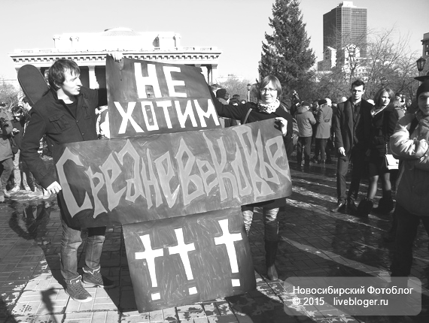

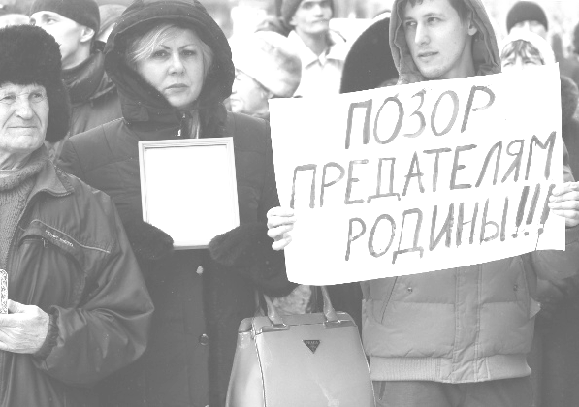 | 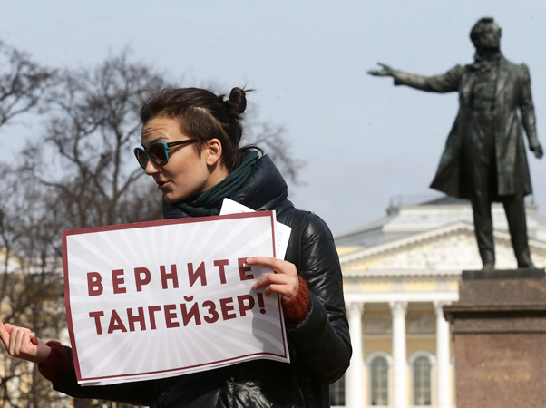 | 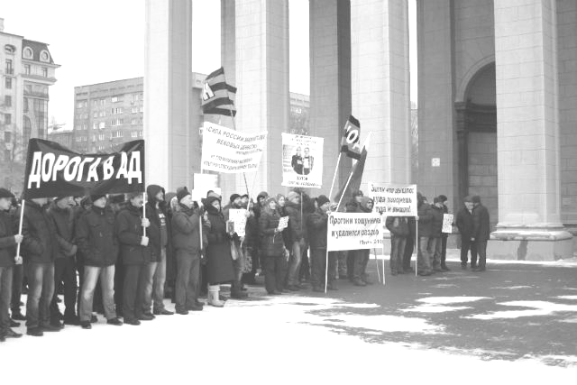

 | 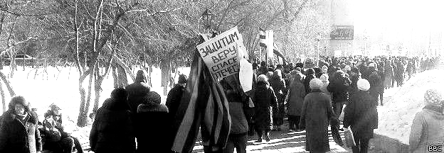

25 марта. Активисты «Национально-освободительного движения» у здания местного ГТРК проводят пикет, протестующий против «Тангейзера», и обвиняют местные СМИ в умалчивании ситуации с «богохульным спектаклем».
26 марта. Фракция «Единой России» в Заксобрании Новосибирской области обращается к министру культуры РФ В. Мединскому с требованием отставки директора Новосибирского театра оперы и балета.
26 марта. Петиция к президенту РФ о снятии В. Мединского с поста министра культуры собирает более 15 000 подписей.
26 марта. Открытое обращение в Общественную палату РФ представителей Епископата лютеранской церкви Иркутска заявляет, что Т. Кулябин в постановке «Тангейзер» глубоко оскорбил чувства верующих христиан и, в частности, российских лютеран.
29 марта. В Новосибирске проходит митинг и «молитвенное стояние в защиту чувств верующих», на котором присутствуют представители РПЦ, заместитель имама, депутаты областного Заксобрания и Госдумы. «Молитвенное стояние» сбирает по разным данным от 2-х до 4-х тысяч человек.
29 марта. Директор театра Борис Мездрич увольняется со своего поста приказом министра культуры РФ.
30 марта. На пост директора Новосибирского оперного театра назначается Владимир Кехман.
30 марта. Режиссер Андрей Кончаловский заявляет, что «Тангейзер» свидетельствует о разрыве между рядовым зрителем и эстетикой молодых художников.
31 марта. Лидер рок-группы «Аквариум» Борис Гребенщиков заявляет, что «…России грозит мракобесие и новая инквизиция».
1 апреля. Приказом В. Кехмана спектакль «Тангейзер» исключается из репертуара театра.
2 апреля. Под письмами в защиту спектакля подписываются режиссеры Галина Волчек, Константин Райкин, Борис Юхананов, Сергей Женовач, Андрей Могучий, дирижер Владимир Юровский.
3 апреля Центральный райсуд Новосибирска окончательно прекращает дело об административном нарушении по статье «Осквернение предметов религиозного почитания». Накануне прокуратура отзывает протесты на решения мирового суда, оправдавшего директора Мездрича и режиссера Кулябина.
5 апреля. В Новосибирске проходит митинг интеллигенции (около 3 тыс. участников), потребовавший отставки министра культуры Мединского, нового директора театра Владимира Кехмана и возобновления показов «Тангейзера». Кроме того, резолюция митинга настаивает на уточнении формулировки статьи Уголовного кодекса об оскорблении чувств верующих.
7 апреля. О скандале с оперой «Тангейзер» высказывается кинорежиссер А. Сокуров: «Думаю, если церковь что-то там нашла непотребное, лучше прислушаться. Ведь мы уже сейчас живем в мире беспредела, вседозволенности!»
13 апреля. СКР по Новосибирской области принимает решение об отказе в возбуждении уголовного дела против экс-директора Новосибирского государственного академического театра оперы и балета Бориса Мездрича и режиссера-постановщика оперы «Тангейзер» Тимофея Кулябина.
***
Ураганный ветер над новосибирскими Бермудами стих. Исчерпала ли буря свои силы или этот только передышка?.. Во всяком случае, можно перевести дух и попытаться осмыслить, что же произошло. Осмысливать придется многое.
…Когда стало известно, что некий митрополит подал в суд на некоего режиссера оперного спектакля, и его иск принят к исполнению, в нашем измученном жизненным опытом сознании немедленно возник кровожадный образ до боли знакомого чудовища, называемого «Цензура». Все мы не первый год живем в России и невольное подозрение, что злобный рык этого чудовища как первый шаг в сторону введения цензуры исходит не из иерихонской трубы митрополита, а из совершенно других кабинетов, не могло не вызвать во всех нас негодующего отклика. К чести наших вожаков со звездными именами (чтобы как-то отделиться от «Паствы» митрополита Тихона, условно назовем их вожаками «Нашей Паствы») они немедленно выступили с протестами. И их голоса о свободе творчества и развитии искусства, о недопустимости вмешательства в него правоохранительных органов нашли в наших сердцах поддержку.
Однако наступил момент, когда непримиримость «Нашей Паствы» в борьбе со сторонниками цензуры… не то что бы поколебалась, но, во всяком случае, как-то споткнулась. В наше сознание вошел получивший распространение в интернете постер спектакля, изображение части его декорации — Христос в позе распятия располагался там между раздвинутых ног женщины, заслоняя своим телом ее срамное место. Это случилось не одномоментно, но в какую-нибудь неделю картинки из интернета стали известны всем. И, полагаю, у любой самой свободолюбивой «Паствы», какая только может быть, связанное с Христом непотребство сего постера вызвало чувство омерзения.

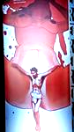 | 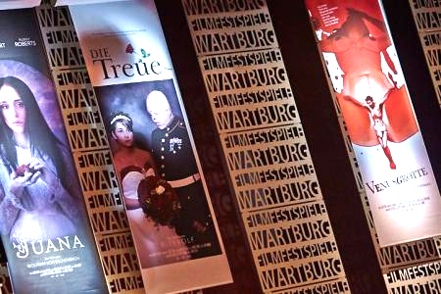
Да, конечно, постер выхвачен из контекста спектакля. Сам этот контекст для спорящих почти что неведом — спектакль мало кто видел. Но теперь хотя бы стала понятна мотивация поступков митрополита и его «Паствы». Для них, возможно, художественный контекст не столь важен. Но все они тоже не первый год живут в России, и прекрасно помнят невыносимые для верующих времена.
Понятно, что «цена вопроса» для обеих «Паств» бесконечно высока и после краткой паузы, ушедшей на разглядывание связанного с Христом постера, действия «Нашей Паствы» приобрели прежнюю активность. В конце-то концов, что такое этот постер, по сравнению со смертельной опасностью введения в стране цензуры.
«Паства митрополита» одерживает первую победу. Не слишком громкую, но победу. На двух последних спектаклях (14 и 15 марта) постер в декорациях спектакля заменен театром на белый лист. Однако тремя днями раньше происходит более значительное событие, расставившее иные ориентиры во всей этой истории.
10 марта состоявшийся в Новосибирске суд над режиссёром и директором театра не признал нарушения спектаклем прав верующих и прекратил судопроизводство. И кто знает, быть может, снятие постера было компромиссным условием такого вердикта. Но, так или иначе, после решения суда стало ясным – полномасштабной цензуры в стране не будет. Во всяком случае — пока.
***
Кто же выиграл, и кто проиграл в этой безжалостной схватке?
Выиграли постановщики «Тангейзера» и в первую очередь режиссер Тимофей Кулябин. Его победа оглушительна, триумфальна, всеобъемлюща. Его имя ворвалось в звездное пространство небожителей и останется там навсегда. И, надеюсь, он осознает, кто его благодетель — митрополит Тихон. Надеюсь, что и митрополит понимает, что именно он сделал своего недруга «небожителем».
Проигравший здесь тоже совершенно очевиден. Это Новосибирский оперный театр. Он лишился Бориса Михайловича Мездрича, сильного, опытного директора, одного из самых авторитетных руководителей оперных театров страны. «Наша Паства» продолжает, разумеется, настаивать на его возвращении — за что, спрашивается, наказывать директора театра, если суд не нашел его вины.
Многим внимательно изучившим мотивацию решения суда (и мне в том числе), представляется его вердикт обоснованным. Никому никакого оскорбления, тем более умышленного, новосибирский «Тангейзер» не наносил. Однако, для многих верующих спектакль этот, полагаю, остается оскорбительным.
Вот основные итоги этого противостояния.

- Штиль — приглашение к осмыслению.

Теперь, когда пушки молчат, можно, забыв о «Паствах», поговорить о музах. Пора взглянуть на сцену и понять, что же «понатворили» в Новосибирском оперном театре. Тем более, появилась видеозапись спектакля. Новосибирский «Тангейзер» перестал быть «спектаклем-невидимкой» и осмысление его сути уже никакого отношения к чудовищу по имени «Цензура» не имеет.
***
За время бермудского шторма среди сотен сообщений о «Тангейзере» статей, посвященных сущности спектакля, — кот наплакал.

Одна из них — статья А. Лесовиченко, профессора Новосибирской государственной консерватории озаглавлена: «Кощунство как результат творческого бессилия». Со многим в ней трудно не согласиться. Музыкант достаточно подробно и убедительно говорит о несовместимости того, что происходит на сцене, с музыкой Вагнера. Однако ее название… Об этом позже, но, на мой взгляд, оснований приписывать Кулябину «творческое бессилие» нет никаких.
Другая статья «О спектакле Тимофея Кулябина «Тангейзер» по существу…» Ее автор А. Макарова серьезно и спокойно анализирует режиссуру Кулябина в опере. Что подкупает в этой во многом интересной статье? Полное отсутствие патриотической или либеральной демагогии, призванной расправиться с теми, кто не согласен. К режиссуре «Тангейзера» статья относится доброжелательно и уважительно. В статье есть немало тонких наблюдений, однако возникает впечатление, что критик считает полное слияние сцены и музыки в режиссуре оперного спектакля необязательным.
Скажу и об еще одной заметной статье о новосибирском «Тангейзере» — «Вагнер в «Театре купца Епишкина» К. Кокшеневой. В ней содержится немало поучительного о становлении режиссера Кулябина, о сути его режиссуры, о лукавстве нынешней «Золотой маски», об элитарной критике, для которой культ режиссерской вседозволенности истина чуть ли не такой же бесспорности как тексты священного писания. Правда, когда в этой статье я натолкнулся на фразу: «…дело Тангейзера» выявило со всей очевидностью, что под лозунгами свободы творчества идет одновременно и борьба с государством Российским как с историко-культурным и цивилизационным феноменом», мое доверие к этому тексту резко упало.
***
Попробуем разобраться по существу. Режиссер Кулябин утверждает, что работал над оперой Вагнера два года. Нет оснований ему не верить. И, тем не менее, это не так. Не над оперой. Чтобы быть понятым, хочу привести здесь высказывание знаменитого дирижера Мариинского театра А. Коутса, который в далеком 1915 году приступил к освоению оперы Танеева «Орестея»: «Я с большой любовью изучаю эту партитуру... Но, между прочим, партитуру «Парсифаля» я постигал пять лет, и «Орестея» также требует долгого изучения».
Дирижер (!!) изучал вагнеровского «Парсифаля» пять лет. А что такое кулябинские «два года»? Кулябин драматический режиссер (!!), и, конечно, за эти два года он многократно прослушал оперу Вагнера и прочел о ней все, что мог. Но работал он только над той частью оперы, над которой был способен работать – над либретто. И это не удивительно. Подавляющее большинство драматических режиссеров (не все), получив доступ к опере, бросаются на пьесу, с которой они обучены работать. Как правило, эта пьеса (либретто) их не удовлетворяет, они что есть силы пытаются ее улучшить и им кажется, что они работают над оперой. А между тем, (и это азы понимания сути оперы) мы воспринимаем либретто и музыку в клавире, в партитуре не как смесь, а как сплав. И в восприятии публики разделить их невозможно. Никакими силами. Мною не так давно предложено некое словцо-монстр, обозначающее нераздельность в нашем восприятии музыки и либретто после того, как либретто «зацементировано» музыкой. Это словцо (с трудом, но входящее в обиход) тем не менее, многое разъясняет. Опера – это не музыка и либретто, а — «МузыкаНаЛибретто». Неразделимый художественный комплекс. И режиссерскими методами выковыривать из «МузыкиНаЛибретто» какие-то элементы и заменять их другими это значит калечить весь художественный продукт, называемый оперой. Речь идет здесь не о тексте. Текст и даже нюансы сюжета обновлять в опере (умеючи) можно и не нарушая оперного сплава. Речь идет об ином придуманном режиссером сюжете (к прежней музыке), который составляет суть режиссерской концепции, концепции в подавляющем большинстве случаев не смыкающейся с идеями композитора, с эмоциями, с эстетикой его музыки. В. Немирович-Данченко в 1924 году на основе «Кармен» Бизе поставил оперный спектакль «Карменсита и солдат», где была затушевана львиная доля конкретики либретто «Кармен». Режиссер трактовал оперу как спектакль о мистической силе любви. Однако, понимая крайнюю важность сохранения «оперного сплава», режиссер провел огромную работу с поэтом-драматургом (В. Липскеровым), который по режиссерским идеям переписал текст «Кармен». И публике была предъявлена иная МузыкаНаЛибретто. Ощущение сплава музыки и либретто в восприятии зала было сохранено.
***
Чем же предстал перед нами наконец-то увиденный новосибирский «Тангейзер»? Он оказался спектаклем тщательно поставленным, спектаклем с сильным дирижером и превосходными певцами. Однако общая панорама новосибирского «Тангейзера» многих (и меня в том числе) — увы — разочаровала. Никаких загадок и откровений. Это всего лишь «режопера», где правит бал именно она, — пресловутая «авторская режиссура». По многим параметрам спектакль этот — брат-близнец трех других шумных «режопер» на отечетвенной сцене – «Евгения Онегина» А. Жолдака в Михайловском театре, «Пиковой дамы» Ю. Александрова в Петербурге и в московской Новой опере, черняковского «Руслана…» в Большом.
Категорическое несогласие музыки Вагнера с тем, что происходит на сцене, начинается с первых минут оперы. Кинорежиссер Тангейзер (не певец, как у Вагнера — режиссер, снимающий фильм) в кинопавильоне готовится к съемкам эротического фильма о Христе в гроте Венеры. На сцене передвигают декорации, примеряют костюмы, подметают пол, словом заоблачные высоты повелевающей музыки Вагнера режиссер пытается «зарифмовать» с суетливым бытом съемочной площадки. Режущий ухо и глаз диссонанс этой уродливой «рифмы» столь очевиден, что можно усомниться, что его не слышит и сам режиссер. Слышит. Стало быть, это его решение — столкнуть то, что мы видим с тем, что мы слышим. В статье Аи Макаровой подробно и по своему логично утверждается, что этот режиссерский ход оправдан дальнейшим. Не хочу спорить. Но всякая «режопера» потому и является оскоплением музыки в опере, что манипулируя нашим восприятием, в котором то, что мы видим, чуть ли не вдесятеро влиятельней того, что мы слышим (этого не изменишь, это биология и психология нашего восприятия), не дает музыке стать главным средством художественной выразительности. Музыка превращается в некий саундтрек. Я (и любой другой) не смогу черпать полноценные эмоции из музыки разбираемой нами сцены. Человеческий ресурс восприятия искусства не бесконечен. Мое внимание поглощено режиссурой. А как только музыка в сцене, в акте, в спектакле оттесненная режиссерскими идеями отправляется на периферию нашего внимания, перестает главенствовать, диктовать нам свою эмоциональность (а именно ее главенство является жизненной необходимостью любой оперы) опера перестает быть оперой. Она оказывается подобием драматического спектакля с большим количеством музыки и зачастую вообще не требует ресурсов музыкального театра. Это происходит во всех «режоперах» и растущее их количество создает для оперного жанра определенную угрозу. «Опера, как жанр, сейчас гибнет — именно, как жанр». Эта слова настрадавшегося от «авторской режиссуры» дирижера Юрия Темирканова. И еще одно его высказывание, на мой взгляд, тоже справедливое. «Опера выживет, если ее не убьют режиссеры». В некоторых своих высказываниях о постановщиках «режоперы» Темирканов называет их «малограмотными дикарями», имея в виду, очевидно, взявшихся за оперу выходцев из драматического театра. Да, большинство из них таковыми в опере являются. Но есть и музыканты-режоперники. В России, к примеру, на слуху всего одно такое имя — Юрий Александров. Другое — всем известный Дмитрий Черняков закончил ГИТИС как драматический режиссер (сколько-нибудь громкое третье имя отечественного «режоперника» я вообще затрудняюсь назвать). Однако оба они поняли, каким образом в оперном спектакле проще всего переключить внимание на себя — пожертвовать музыкой. И не просто поняли. На это ведь не так легко решиться, но они решились. «В желании понравиться любой ценой есть что-то плебейское» — это слова Галины Вишневской. Однако режоперникам не до этих тонкостей. Творцы (и музыканты, и не музыканты), исповедующие принцип «авторский режиссуры» — этой «Королевы Скандалов» — разрушают, давший жизнь оперному жанру, принцип «драма через музыку», подменяя его прямо противоположным – «музыка под драмой».
Требуемое режиссерской концепцией (а проще говоря, сюжетом) Кулябина «укрощение» музыки есть не только в первой сцене оперы. Оно есть и в страстной любовной сцене Тангейзера (у Кулябина — Христа) и богини Венеры, где беспаузная, кажущаяся неостановимой поэма Вагнера, словно простенькая сюитка, несколько раз прерывается на полуноте, для того чтобы режиссер смог продолжить свои сюжетные построения. Она есть и в полной невнятности сцене с пастушком и паломниками (у Кулябина пастушок – цивильно одетая девушка, неприкаянно бродящая по сцене, паломники же — не их музыка, а ее сценическое воплощение — вообще выметены из оперы). Еще одна диковатая новация — полная «расфукосировка» режиссером образа Елизаветы — музыка живописует молодую, влюбленную в Тангейзера девушку, а вместо нее на сцене пожилая матушка Тангейзера. Могут ли материнские чувства хоть как-то выражаться любовной музыкой Вагнера? Новосибирский «Тангейзере» отвечает на этот вопрос отрицательно. Более того, по свидетельству премьерных зрителей бегущая строка во время исполнения оперы предлагает публике не русский текст кулябинского либретто, а русский перевод немецкого текста либретто Вагнера, и настолько отличается от того что происходит на сцене, «что не знаешь — текст не читать или на сцену не смотреть» (А. Лесовиченко). Это превращает в «режоперу» не отдельные ее сцены, а весь спектакль. В течение всего спектакля публике предлагается сравнивать то, что было у вечно живого классика с тем, что стало у просто живого режиссера. Для чего? Чтобы она осознавала масштаб «Явления Режиссера Народу» и не слишком отвлекалась на восприятие «явление народу» великого произведения?
Невозможно оставить без внимания и главную тему режиссерского либретто, которая и вызвала весь этот бермудоподобный шквал. Вот, что говорит режиссер о своем сюжете: «…у меня в спектакле существует фильм, внутри которого Иисус Христос, по замыслу режиссера Тангейзера, попадает в грот. Так вот, сюжет спектакля заключается в том, что за этот фильм режиссер Тангейзер исключается из профессионального сообщества, становится персоной нон грата, проклят, забыт и заканчивает свои дни в одиночестве и сумасшествии. Тут надо понимать эту тонкую грань. И спектакль, в первую очередь, не про Иисуса в гроте Венеры, а про режиссера, который решил снять такое кино, и про то, как он был наказан за это обществом, не принят и не понят».
Так на чьей же стороне режиссер Кулябин? На стороне Тангейзера «снявшего такое кино» или на стороне общества, за «такое кино» карающего? Быть может, объект ярости «Паствы митрополита» совпадает с объектом осуждения режиссера Кулябина, который признает несовместимость поступка режиссера Тангейзера с моральными ценностями общества. А тогда и спектакль, и возмутивший всех постер просто не поняты, и незачем было городить все эти Бермуды. Увы, это не так. В третьей и четвертой части спектакля ни малейшего осуждения режиссером Кулябиным «персоны нон грата» — кинорежиссера Тангейзера, снявшего «такое кино», — публика не замечает. Более того, жестокая, довольно развязная компания, символизирующая по Кулябину моральное общество, наказавшее богохульника Тангейзера, не вызывает никакой симпатии публики. Ни малейшей. Что бы ни задумывал здесь Кулябин, иначе и быть не могло. Не могло, потому что так, а не иначе к Тангейзеру и его дружкам относится музыка оперы. И в этих эпизодах спектакля, когда ситуации сцены более или менее совпадает с той, на которую была написана музыка, Вагнер начисто побеждает все попытки режиссера против этой музыки идти.
Итак, новосибирский «Тангейзер» это «режопера», принципиально ничем от других подобного рода постановок не отличающаяся. И первопричина новосибирских Бермуд не Христос и не постер с Христом, а родившая их идеология, идеология «авторской режиссуры». Таков первый вывод нашего осмысления.

***
Я не видел других спектаклей Кулябина и по одному «Тангейзеру» не решаюсь вынести вердикт, хорош или плох этот режиссер. Конечно, Кулябин не производит впечатления стоика, способного не оказаться очередной «жертвой» современного театрального процесса. Ведь «режопера» не в России выдумана. Это тренд мировой. И в отсутствии виденных мной его спектаклей, я попытался вычитать, каково все же режиссерское кредо Кулябина, из его высказываний в многочисленных интервью, которые он давал. И некоторые из них озадачили меня не меньше, чем его оперный спектакль.
«Если мы говорим об оригинальном либретто Вагнера, — утверждает режиссер, — то те лица и певцы, о которых написано, в реальной жизни не существуют. …У нас было два пути — разыграть либретто ровно в том виде, как оно написано, или попытаться перевести сюжет в современность. …Ведь как режиссер и художник я имею право говорить только о тех ситуациях и коллизиях, о которых имею непосредственное представление, а не энциклопедическое. Я не архивариус, я только отражаю ту действительность, в которой живу».
Бог ты мой! Что за кавалерийская лихость, Тимофей Александрович? А как же относится к тем «архивариусам» из драматического, или музыкального театров, заглядывающих в энциклопедии, которые не переводили сюжет давних историй в современность и не обогащали классику современным гардеробом. Согласитесь, эти «архивариусы» — вы с легкостью назовете многих из них: Товстоногов, Эфрос, Фоменко, Ефремов, Табаков… Дзеффирелли, Покровский, Фельзенштейн, Поннель, — ухитрялись ставить дышащие современностью спектакли, не заботясь о внешнем сходстве декораций и костюмов с сегодняшним днем.
Еще одна сентенция Кулябина: «Я работаю только для молодежи. У нее нет авторитетов. Им в принципе всё равно, великое произведение «Евгений Онегин» или нет, можно над ним надругаться или нет. Их не будет задевать половой акт на сцене — у них нет комплексов».
Мне, признаюсь, как-то не по себе от этих саморазоблачений. Стало быть, режиссер склонен работать только для полностью бездуховного зрителя, для тех, у кого нет ни авторитетов, ни комплексов, кого не будет задевать половой акт на сцене, кто не понимает, можно или нет надругаться над великим произведением, над Пушкиным, над историей, моральными ценностями, над Христом, наконец. Какова же тогда духовность самого режиссера? Может быть, это говориться просто для эпатажа? Кулябину всего 31 год – возраст еще вполне к эпатажу склонный. Но, все же, в этом возрасте режиссеру уже пора осмыслить и другое — «Культура начинается с запретов» (формула Ю. Лотмана) и научиться запрещать себе и обслуживание бескомплексной публики, и безбрежную свободу в выборе объектов для надругательства.
И еще одна цитата из Кулябина: «Пиковая дама», «Онегин» – это спектакли о бессмысленности жизни как таковой, о пустоте. О том, что смысла нет ни в обществе, ни в борьбе с ним. «Онегин», наверное, самый личный мой спектакль».
Никакого желания комментировать это у меня нет. Спектаклей этих не видел. Приведу оценку кулябинского драматического спектакля «Онегин» режиссером Марком Розовским и успокоюсь: «Если трактовать «Онегина» Тимофея Кулябина как историю превращения многосложного мира в мир одноклеточный, он, пожалуй, любопытен».
Слова режиссера — ничто в сравнении с его постановками, но все же столь яркие высказывания Кулябина свидетельствуют, что режиссерские постулаты, которые им исповедуются, не смогут быть восприняты подавляющим большинством общекультурного театрального зрителя и слушателя. И отметим правоту Андрея Кончаловского, констатирующего разрыв между рядовым зрителем и эстетикой молодых художников (уточним — «…некоторых молодых художников»). Это второй вывод нашего осмысления.
***
Есть еще один итог бермудской бури в Новосибирске, еще одна важная для нас тема. Она не нова, но бермудский шквал сделала ее сверхактуальной. Поговорим о ней весело, с добавлением щепотки сюра и мистификации. Назидательный «серьез» здесь абсолютно бесполезен. Итак…
Ходят непроверенные слухи, что наутро после премьеры «Тангейзера» директору Новосибирского театра пришло письмо из Байройта.
Вот его текст.
Директору театра г-ну Б. Мездричу.
В связи с премьерой в Вашем театре оперы «Тангейзер», автором либретто и музыки которой я являюсь, вынужден обратить Ваше внимание на нарушение моих авторских прав, закрепленных статьей № 1269 четвертой главы Гражданского кодекса РФ о праве на неприкосновенность произведения.
Ввиду того, что в указанной статье запрещены «извращение, искажение и иное изменение произведения, порочащее честь, достоинство или деловую репутацию автора», я вправе потребовать от Вас выплату мне компенсации за опороченную деловую репутацию в размере 1001 (одна тысяча одного) талера.
Р. Вагнер.
Ходят также слухи, еще менее проверенные, что в свое время аналогичные письма из Новоспасского и Клина получали директора В. Кехман, Ю. Александров и А. Иксанов, включившие в репертуар возглавляемых ими театров режоперы по партитурам М. Глинки и П. Чайковского…
Уважаемый читатель, не верьте слухам. Всего этого не могло быть, потому что классика не защищена авторским правом. Юридической защиты классики от режиссерского разбоя не существует. И это. очевидно, вызывает праздничную эйфорию не только у режиссеров, промышляющих на больших оперных сценах, но и у их «паствы» (сегодня это у нас ключевое слово) критиков, журналистов, репортеров и прочих пиарделателей.
Лет десять назад в Баварии некий польский режиссер поставил оперу Чайковского «Евгений Онегин», где два главных героя оперы любят… — кого бы вы думали? — друг друга. И перед дуэлью оказываются в одной постели. Я вычитал об этом спектакле в интернете и в одной из не столь давних статей назвал этого баварского поляка «негодяем, не осознающим свое негодяйство». Дирижер Юрий Темирканов этот спектакль видел воочию и о режиссуре вы сказался менее сдержано: «…Сейчас в Германии поставили «Евгения Онегина», где Онегин и Ленский – гомосексуалисты. Понимаете, такие вот «режиссёры» — это мразь, подлецы, которые издеваются над жанром…»
А теперь, господа критики, я берусь, пользуясь вашим языком, оправдать режиссуру баварского «Евгения Онегина», режиссуру «мрази и подлецов, издевающихся над жанром». Вот мое защитительное слово.
«Опубликованный текст — это уже всеобщее культурное достояние, подлежащее любой интерпретации. Не хочешь, чтобы твои сочинения интерпретировали и истолковывали, — не публикуй их. Читай только на кухне близким родственникам. Если текст опубликован, любой имеет право его поставить, как хочет и может. После того как ты сказал свое слово в искусстве — оно уже не твое. Оно не принадлежит тебе. Оно себе принадлежит. И всем нам».
Простите великодушно, талантливая и образованная Марина Юрьевна Давыдова, главный редактор журнала «Театр», убежденный защитник новосибирского «Тангейзера» за эту вынужденную мистификацию. Моя защита негодяев — это дословная цитата из вашей статьи «Хороший автор — мертвый автор». Я знаю, что с этой вашей сентенцией согласны многие уважаемые критики. Но я не верю, что вы или кто-то из них поддержали бы этот баварский спектакль. И согласитесь, в вашем катехизисе не хватает какого-то прочувствованного абзаца о нравственности художника-интерпретатора, о его моральной ответственности перед искусством, обществом. Совсем недавно писатель Михаил Веллер про это высказывался так: «…когда говорят, искусство имеет право на все, это означает, что искусство стоит вне морали и мораль в гробу видело. Я затрудняюсь с этим согласиться. Потому что в основе лежит все-таки человек и дела человеческие. Вне морали означает, ты урод... с одной стороны уроды с введением цензуры, а с другой стороны уроды с голыми задницами вместо классики». Кстати, о морали и ответственности. Я не совсем понимаю, как вы, уважаемая Марина Юрьевна решаетесь на публичную лекцию «Вагнер и оперная режиссура»? Ведь опера это свой мир, особый театр, вашей специальностью не являющейся. А Вагнер это, быть может, самое в нем сложное. Вы уверены, что исследовать режиссуру опер Вагнера можно, не заглядывая в вагнеровские партитуры?
Осознают ли критики, что и с их легкой руки в театре, по крайней мере в музыкальном, среди критериев «высокого искусства» прочное место занимает «скандалоемкость» режиссуры. Нет скандала – нет искусства. И относится это не только к критике. Что творится у нас в музыкальной части «Золотой Маски»? Там, очевидно, считают режоперные новации большим прогрессом, который не зазорно навязывать обществу силой. Какой оперный спектакль признан лучшим в 2013 году? Тот, который сопровождался с премьеры до своего снятия криками публики «Позор» Позор!» — «Руслан и Людмила» Чернякова (руководитель музыкального жюри «Маски» дирижер Ю. Кочнев). А в следующем 2014-ом? Аналогично воспринятый публикой жолдаковский «Онегин» (руководитель жюри композитор Л. Десятников). Уважаемые Юрий Леонидович и Леонид Аркадьевич, неужели вас, музыкантов устраивает классическая опера, где музыка в восприятии публики не является основным средством художественной выразительности? И, если режиссеры, отправившие музыку оперы на задворки нашего сознания, оказываются (по Темирканову) убийцами оперы, то кем тогда вы назовете себя? Трубадурами ритуала погребения? Могильщиками? И очень прошу Вас, не списывайте эти слова на мой консерватизм или ретроградство. Их нет и в помине. Я готов обеими руками голосовать за новую режиссуру в таких, к примеру, оперных спектаклях, как бертмановская «Кармен» в Геликон-Опере или «Богема» Александра Петрова в Зазеркалье. Ни одно сценическое мгновение там не оспаривает музыку. Если это условие выполнено и сцена этически, эстетически и эмоционально музыке тождественна, я готов голосовать за любые режиссерские новации. Развитие искусства не остановить, в том числе и искусства оперного режиссера. Однако, «режопера» это не развитие искусства. Это азартное, совмещенное с флером скандала изгнание музыки как главного средства художественной выразительности из нашего восприятия оперы. Надеюсь, исключенного из репертуара новосибирского «Тангейзера» «Золотой Маской» уже не увенчать.
Однако возвратимся к Кулябину. Я не считаю себя вправе утверждать, что он «пал» (другие скажут: — «вознесся») из-за пиар-расчета, из-за особого умения использовать «паблисити» в погоне за «баблисити». Кулябин, на мой взгляд, серьезный думающий режиссер. Да, конечно, прием «снимается кино» не первой свежести. Второй. И на примере «Тангейзера» нельзя сказать, что режиссура там бродит нехожеными тропами. Хожеными. Но Кулябин умеет превратить певца в актера, его мизансцены иногда весьма рельефны и упруги. Разработанный им сюжет (для оперы Вагнера совершенно не годящийся), возможно, мог бы с интересом восприниматься в драматическом спектакле. И, быть может, Кулябин вне оперы действительно значительный режиссер? В опере же Кулябин «пал-вознесся» не из-за «творческого бессилия», а из-за непонимания сути оперного жанра. И эпитет Темирканова в адрес нынешней оперной режиссуры — «малограмотные дикари», мне кажется, точнее всего объясняют неумение Кулябина совладать с «Тангейзером». Нынче Кулябин «нарасхват». От Большого театра он отказываться, разумеется, не будет, но я, все же, надеюсь, что он продолжит свою звездную карьеру в драматическом «Ленкоме». Хотя, что это изменит? В оперу придут другие «грамотеи», и под восторженные пиар-вопли критики будут с азартом подстригать великий оперный жанр, словно длинношерстного барана.
Ответьте мне, почему мы способны с такой яростью протестовать против надругательства над образом Христа, но у нас не хватает решимости заклеймить надругательства над другими нашими богами — Пушкиным, Чайковским. Вагнером? Разве и в этих случаях наши чувства не оскорблены?
Новосибирский «Тангейзер» подтвердил: наша театральная элита в большинстве своем является «подельниками» авторской режиссуры и тех скандалов, которые она вызывает. Это третий и весьма печальный вывод нашего осмысления. Сможет ли время (и мы с вами) схватить за руки ожиревших на вседозволенности режоперников, или, оно и мы будем покорно наблюдать, как «авторская режиссура» продолжает бесцеремонно влезать в соавторы классиков, умерщвляя оперный жанр?
***
Н-да.
Веселья не получилось. Однако завершить статью я все же хочу не столь мрачно.

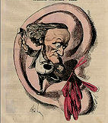 | 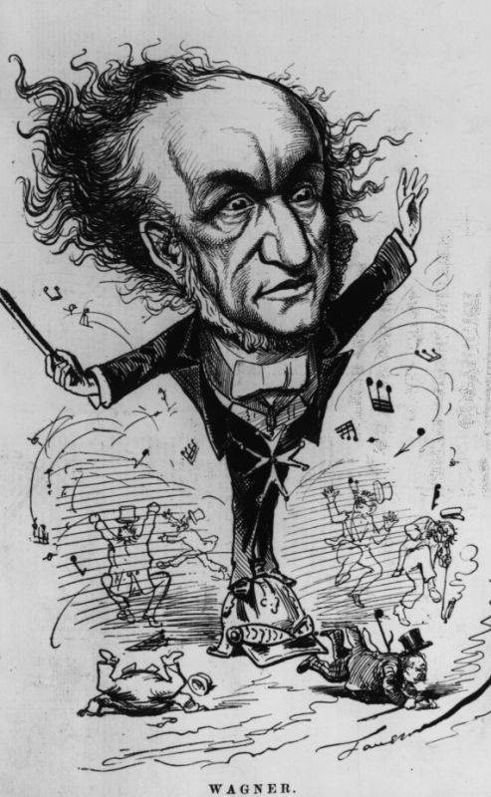 | 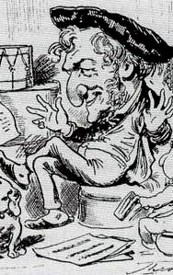

Бури, спровоцированные «авторской режиссурой» происходят в солидных оперных театрах и вовлекают в свою стихию многих весьма солидных людей. Но иногда мне кажется, что все эти «открытия» режоперников не более чем азартные выходки, играющих в модную и жестокую игру незрелых подростков, еще не доросших до полноценного осознания понятий нравственность, совесть, свобода творчества, еще не способных сравнить свой масштаб с масштабом тех кумиров человеческой культуры, за интерпретацию произведений которых они берутся.
Господа подростки! Мой долг поставить вас в известность о важном событии. Несколько коротких писем пришло в оперные театры из Михайловского. Это уже не слухи. Я их сам читал. Ну, не приснились же они мне, в конце концов. Эти письма одинакового содержания получены директорами и постановщиками тех театров, где карлики вылезают из холодильников, Лизы и Полины служат санитарками в госпиталях, а бомжеватые Русланы, махая картонными мечами, под гомерический хохот зала восклицают «Победа! Победа!»
Текст этих писем краток.
«Догоню, — надеру задницу». И подпись — А. С. Пушкин. Когда Александру Сергеевичу удастся выполнить свое обещание пока не известно. Ждем…

Июнь 2015 г.
Санкт-Петербург

